Schomburg ADF-Dehnfugenband, Dichtband für die Bauwerksabdichtung
SCHOMBURG

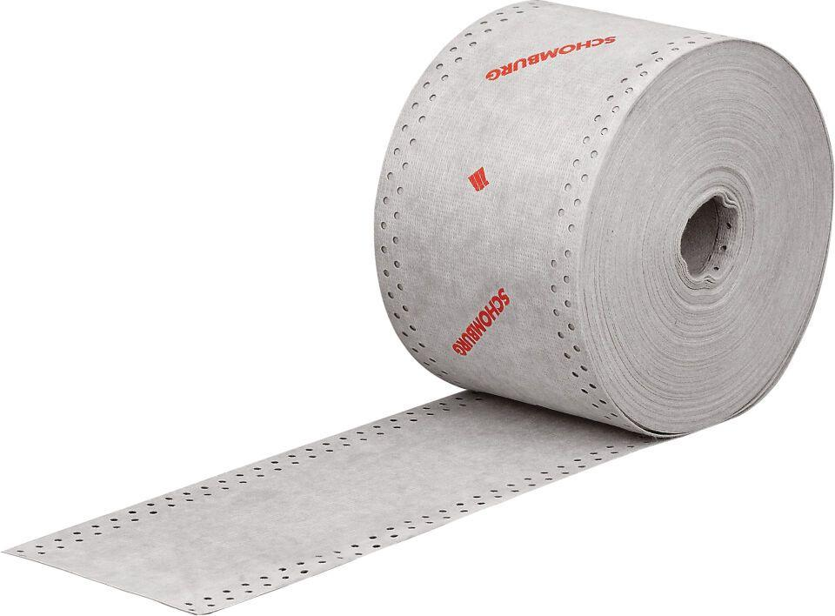Eigenschaften
Farbton
grau
Werkstoff
Kunststoff
Breite (mm)
150,00 - 250,00
Länge (mm)
50.000,00
Stärke (mm)
0,80
Diffusionsverhalten
diffusionsoffen
Wasserbeständigkeit
wasserundurchlässig

